Unidad 10. El mago

Nombre: _______________________________________ Curso: ______ Fecha: ________

1. Calcula el doble de los siguientes números.

5
2

× =
7

× =
2

× =
9

× =

2. Calcula el triple de los siguientes números.

4
3

× =
9

× =
5

× =
6

× =

3. En la clase de Lorenzo se han hecho 8 equipos de 3 personas cada uno. ¿Cuántas personas hay en la clase de Lorenzo?

Colorea el resultado correcto de cada multiplicación y rodea la multiplicación que resuelve el problema.

40
45
72
70
5 × 8 = 9 × 8 =

26
24
58
56
3 × 8 = 7 × 8 =

Unidad 10. El mago

Nombre: _______________________________________ Curso: ______ Fecha: ________

4. Continúa estas series.

+ 25
+ 25
+ 25
+ 25

400

‒ 25
‒ 25
‒ 25
‒ 25

800

5. Calcula mentalmente las siguientes operaciones.

640 + 20 = 370 – 30 =

230 + 30 = 890 – 40 =

920 + 40 = 770 – 10 =

6. En la floristería han hecho 4 ramos con 12 rosas casa uno. ¿Cuántas rosas ha necesitado el florista?

Escribe las siguientes multiplicaciones en vertical y calcula el resultado. Rodea la multiplicación que corresponda al enunciado del problema.
138 × 4
12 × 3
12 × 4

219 × 2

× - × × ×

Unidad 10. El mago

Nombre: _______________________________________ Curso: ______ Fecha: ________

7. Escribe tres objetos que tengan forma de prisma que haya en tu casa o en tu colegio.

- ________________________________________________________
- ________________________________________________________
- ________________________________________________________
¿Qué forma tienen las caras de los objetos que has escrito? _______________

8. Colorea los prismas.

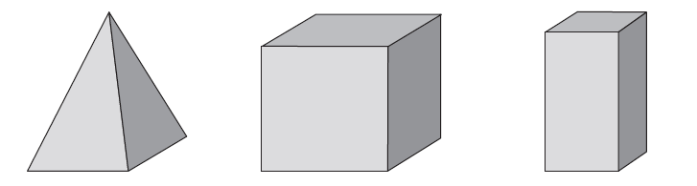

Dibuja un prisma que tenga todas las caras iguales.

- ¿Cuántas caras tiene? __________

Unidad 10. El mago

Nombre: _______________________________________ Curso: ______ Fecha: ________

9. Escribe tres objetos que tengan forma de pirámide que haya en tu casa o en colegio.

- ________________________________________________________
- ________________________________________________________
- ________________________________________________________
¿Cómo los has reconocido? _______________________________________
¿Qué forma tienen las caras de esos objetos? _________________________

10. Antonio tiene que recorrer 12 km para ir de su casa al trabajo. Si ha recorrido 8 km, ¿cuántos km le faltan por recorrer?

Marca la solución aproximada del problema:

Le faltan por recorrer más de 6 km.

Le faltan por recorrer menos de 6 km.

Calcula la solución.

¿Qué te ha resultado más sencillo, estimar la solución del problema o calcularla? ___________________________________________________

Unidad 10. El mago

Nombre: _______________________________________ Curso: ______ Fecha: ________

11. Calcula las siguientes operaciones.

33 × 2 | 234 + 345 | 867 – 239 | 21 × 7

Lee los códigos y cambia el resultado por la letra que le corresponda.
U
- La cifra de las centenas es 5 →
M
- Es el resultado mayor →
S
- La cifra de las decenas es 6 →
A
- Es mayor que una centena y menor que dos centenas →

¿Qué palabra has obtenido? _______________________________________

